Структура карбиноподобных пленок и их применение в качестве резистивных газовых сенсоров

Шилов М.С.*, Стрелецкий О.А.**, Нищак О.Ю. ***, Завидовский И.А.****
Студент*, к ф.-м.н., с.н.с. кафедры физической электроники**
м.н.с. кафедры физической электроники***
инженер кафедры физической электроники****
Московский государственный университет имени М.В.Ломоносова,
физический факультет, Москва, Россия
E-mail:shilov.ms18@physics.msu.ru

Газовые сенсоры представляют большой интерес благодаря возможности их применения в различных областях науки и техники, таких, как: исследование космоса, безопасность окружающей среды, биомедицина, контроль взрывоопасных и токсичных газов на производствах и в быту [1]. Необходимыми требованиями к газовым сенсорам является высокая чувствительность, селективность, высокая скорость отклика, стабильность и возможность работать в широком температурном диапазоне. Обычно сенсоры изготавливают на основе различных полимеров, оксидов полупроводников, пористых структур (например, кремний) [2,3]. Важным параметром таких структур является эффективная площадь поверхности, на которой могут адсорбироваться или десорбироваться молекулы газа.
Наиболее перспективными материалами для сенсорики являются углеродные наноструктуры, такие, как углеродные нанотрубки, графен, нанонити, наночастицы. [4-6]. Также многообещающими являются структуры на основе sp¹-гибридизованного углерода - карбиноподобные материалы [7]. Такие структуры сформированы из углеродных цепочек, которые могут быть в разупорядоченном так и в ориентированном состояниях. В sp¹-углероде могут присутствовать как концевые группы, так и дефекты — сшивки между отдельными фрагментами цепочек.
В данной работе тонкие карбиноподобные пленки (до 500 нм) изготавливались в два этапа. На первом этапе осуществлялось растворение исходного материала порошка из ПВДХ в N,N-диметилформамиде. После растворения и высушивания на воздухе получалась тонкая прозрачная пленка ПВДХ. На втором этапе проводилась реакция дегидрогалогенирования полученных пленок. После проведения химической реакции готовые пленки помещались на подложки из кремния и покровного стекла.
Полученные образцы исследовались методами комбинационного рассеяния света, инфракрасной спектроскопии, просвечивающей электронной микроскопии и электронной дифракции. С целью исследования резистивного сенсорного отклика на поверхность пленок, методом магнетронного осаждения осуществлялось напыление металлических серебряных контактов. В дальнейшем к данным контактам (катоду и аноду) подсоединяли измерительные приборы, после чего образцы помещались в замкнутый объем с возможностью подачи паров различных материалов. Сенсорные свойства образцов определялись путем измерения электросопротивления в атмосфере насыщенной парами гидрата аммиака, этанола и воды.
Исследования фазового состава полученных пленок показывают наличие цепочек на основе sp¹-гибридизованного углерода. При этом, по данным просвечивающей электронной микроскопии (см. рис.1(А)), текстура пленок является высокопористой пенообразной со средним размером пор ~30 нм. По данным дифракционного анализа, углеродные цепочки в материале пленки сильно разупорядочены.
Исследование сенсорного отклика от паров водного аммиака представлено на рис.1(Б). Данные по исследованию сенсорного отклика позволяют сделать заключение, что данные структуры на основе аморфного sp¹⁻гибридизованного углерода могут служить высокоэффективными газовыми сенсорами.
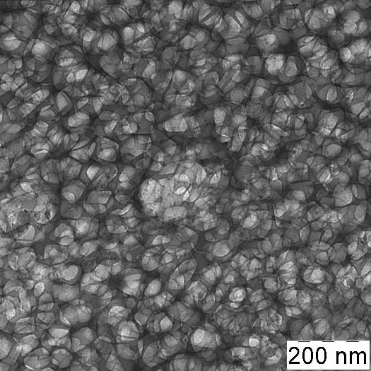
(А)
(Б)

Рис.1. Просвечивающая электронная микроскопия исследуемых покрытий (А) и сенсорный отклик при различном содержании в атмосфере гидрата аммиака (Б)

Литература
- Li, J. Carbon Nanotubes: Science and Applications. Boca Raton, Fla, USA. CRC Press. 2005.
- Rittersma, Z.M. Recent achievements in miniaturised humidity sensors—a review of transduction techniques // Sensors and Actuators A: Physical. 2002. Vol. 96, № 2-3, p. 196–210.
- Traversa, E. Ceramic sensors for humidity detection: the state-of-the-art and future developments // Sensors and Actuators B: Chemical. 1995. Vol. 23, № 2-3, p. 135–156.
- Liobet, E. Gas sensors using carbon nanomaterials: A review // Sensors and Actuators B: Chemical. 2013. Vol. 179. p. 32–45.
- Basu, S., Bhattacharyya, P. Recent developments on graphene and graphene oxide based solid state gas sensors // Sensors and Actuators B: Chemical. 2012. Vol. 173. p. 1–21.
- Zhang, M., Su, H.C., Rheem, Y., Hangarter, C.M., Myung, N.V. A Rapid Room-Temperature NO₂ Sensor Based on Tellurium–SWNT Hybrid Nanostructures // The Journal of Physical Chemistry C. 2012. Vol. 116, № 37, p. 20067–20074.
- Salman, Z., Nair A., Tung S. One-dimensional carbon chains as electrical sensors for single-stranded DNA // 2017 IEEE 12th International Conference on Nano/Micro Engineered and Molecular Systems (NEMS). 2017. p. 677–681.

